Stampa Composizione Seggio
Il programma permette di lanciare una stampa del seggio definitivo che riporta alcuni dei dati composto dal presidente, segretario e dagli scrutatori. Importante è sempre inserire il codice elezione e si possono selezionare quali sezioni stampare o se stamparle in consecuzione.
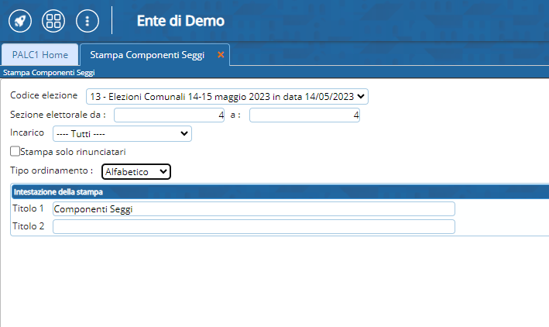
una volta eseguita la compilazione desiderata cliccare su Stampa a destra e si crea una schermata di visualizzazione della stampa. visualizzazioni.

